2017年聊城市中考物理试题
一、2017年聊城市中考物理试题单项选择题(本题包括10个小题；每小题3分，共加分。每小题只有一个选项符合题意，多选或不选均得。分)
1．下列材料中，属于绝缘休的是
A．金属 B．橡胶 C．人体 D．食盐水溶液
B[来源:Z§xx§k.Com]
2．关于声现象的说法正确的是
A．用大小不同的力先后敲击同一音叉，音叉发声的音调会不同
B．“闻其声辨其人”是根据声音的音色来判断的
C．超声波能排除人体内的结石是利用声波传递信息
D．房间的窗户安装双层玻璃是在声源处减弱噪声
B
3．小如图，下列物态变化中，属于吸热的是
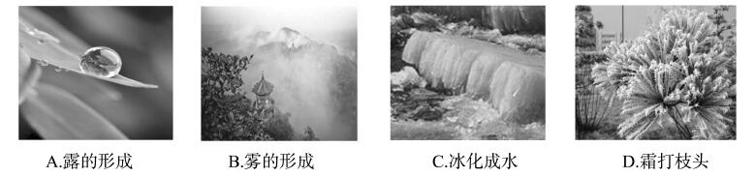
C
4．下列有关电和磁的说法正确的是
A．奥斯特发现了电流的磁效应
B．磁体周围的磁场既看不见电摸不着，所以是不存在的
C．电动机是根据电磁感应原理制成的
D．电磁铁磁性的强弱只与线圈中电流的大小有关
A
5．下列关于运动和力的说法正确的是
A．受平衡力作用的物体一定处于静止状态
B．运动的物体一定受到力的作用
C．一切物体在没有受到力的作用时，总保持静止状态或匀速直线运动状态[来源:学科网ZXXK]
D．离开枪膛的子弹向前飞行是因为受到惯性作用
C
6．下列实例中，为了减小压强的是
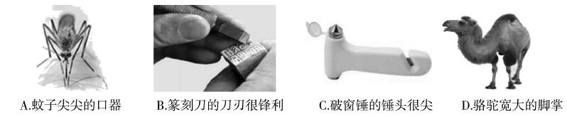
D
7．下列做法中符合安全用电原则的是
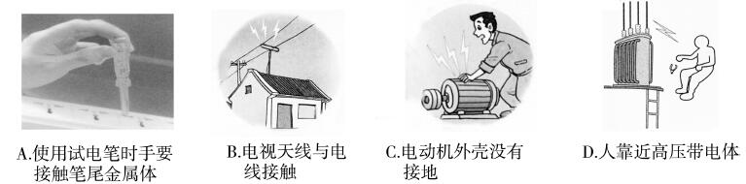
A
8．如图所示，小磁针静止在螺线管附近，闭合开关S后．下列判断正确的是
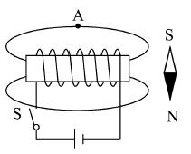
A．通电螺线管的左端为N极 B．小磁针一直保持静止
C．小磁针的S极向右转动 D．通电螺线管外A点的磁场方向向左
D
9．如图所示，在“探究杠杆的平衡条件”实验中，已知杠杆上每个小格长度为2cm，当弹簧测力计在A点斜向上拉(与水平方向成30°角)杠杆．使杠杆在水平位置平衡时．下列说法正确的是
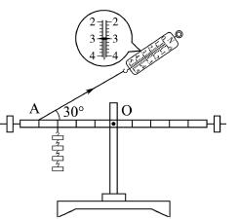
A．动力臂为0.08m B．此时为省力杠杆
C．弹簧测力计的示数为4N D．钩码总重为2N
D
10．如图所示电路，电源电压保持不变，闭合开关S后，滑动变阻器滑片P向左移动的过程中(不考虑灯丝的电阻受温度的影响)，下列蜕法正确的是
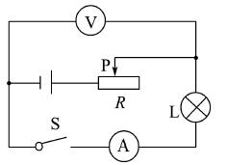
A．电流表示数逐渐变小 B．电压表示数逐渐变大
C．滑动变阻器两端的电压逐渐变大 D．小灯泡的亮度逐渐变暗
B
二、2017年聊城市中考物理试题多项选择题(本题包括3个小题；每小题4分，共12分。每小题的选项中至少有两个选项符合题意。全部选对的得4分，选对但不全的得2分，有选错或不选的得0分)
11．下列现象与光学知识对应下确的是
A．影子的形成——光的直线传播 B．“海市蜃楼”的形成——光的反射
C．湖水中青山的倒影——平面镜成像 D．雨后天空出现彩虹——光的色散
ACD
12．如图所示，重300N的物体在20N的水平拉力F的作用下，以0．2m／s的速度沿水平地面向左匀速直线运动了10s，滑轮组的机械效率为80％，则在此过程中。下列说法正确的是
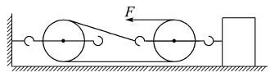
A．绳子自由端移动的距离为2m
B．物体与地面间的滑动摩擦力为48N
C．拉力F的功率为12W
D．有用功为120J
BC
13．如甲图所示的电路中，电源电压为16V恒定不变，R₀为定值电阻，R为滑动变阻器，闭合开关S后，在滑片P滑动的过程中，电压表与电流表示数的变化关系如图乙所示，根据图象信息可知，下列判断正确的是
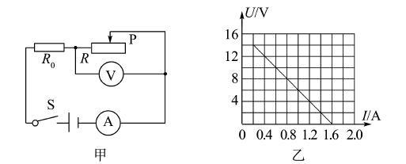
A．R₀的阻值是10$Ω$ B．电路的最大总功率是25.6W
C．R₀的最小功率是3.2W D．滑动变阻器的最大阻值是70$Ω$
ABD
三、2017年聊城市中考物理试题填空题(本题包括7个小题；每空1分，共“分)
14．端午节到了，空气中弥漫着粽子的香味，“粽叶飘香”是_______现象；固体很难被压缩，是因为固体分子间存在着_______。
扩散 斥力
15．如同所示为某中学足球赛的精彩画而，脚把足球踢飞，说明力可以改变物体的_______；同时脚感觉到疼，说明力的作用是_______的。
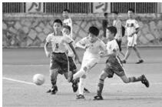
运动状态 相互
16．“低碳环保”是当今世界的主题，在煤、石油、太阳能中，有可能成为今后理想能源的是_______；手机是现代最常用的通信工具，手机之间是利用_______传递信息的。
太阳能 电磁波
17．如同甲所示，在铁桶内放少量的水．用火加热．水沸腾之后把桶门堵住，然后浇上冷水，在_______作用下，铁桶被压扁了；手握如图乙所示的两张纸，让纸口由下垂．在两张纸中间向下吹气．结果发现两张纸向中间靠拢，这表明气体流动速度越大的位置，压强越_______。
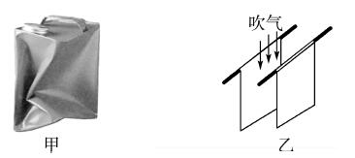
大气压 小
18．如图所示是四冲程汽油机工作过程中的_______冲程；此过程中_______能转化为机械能。
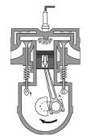
做功 内
19．如图所示，在“探究物体的动能跟哪些因素有关”的实验中，让同一钢球A从斜而上不同的高度由静止滚下，撞到同一木块上。实验中，通过观察_______来判断钢球动能的大小；本实验用到的科学研究方法是_______ (说出一种即可)。[来源:学§科§网Z§X§X§K]
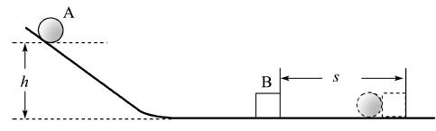
木块B被撞的距离 控制变量法或转换法
20．已知定值电阻R₁：R₂=2：3，若把它们并联在同一电路中，通电后．它们的电流之比I₁：I₂=_______；若把它们串联在同一电路中，通电1分钟， R₁、R₂产生的热量之比Q₁：Q₂=_______。
3：2 2：3
四、2017年聊城市中考物理试题作图题(本题包括2个小题；每小题2分，共4分)
21．如图所示．一块橡皮放在水平放置的文具盒上，并随文具盒一起向左做匀速自线运动，请在图中作出橡皮所受力的示意图。
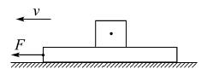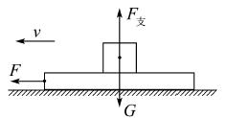

22．如图所示．一束光线经平面镜反射后，过凸透镜的焦点F射向凸透镜．请在图中画出射向平面镜的入射光线和经凸透镜后的折射光线．并标出入射角的度数。
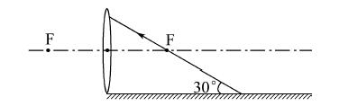
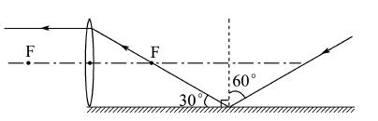
五、2017年聊城市中考物理试题实验探究题(本题包括4个小题，共19分)
23．(4分)布探究“水沸腾时温度随时间变化的特点”的实验中：
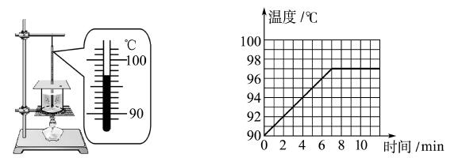
(1)安装实验器利时，应按照_______(选填“自上而下”或“自下而上”)的顺序进行。
(2)当水温接近90℃时，每隔1min记录一次温度，并绘制了水温随时间变化的图象(如图所示)，由图象可知：水沸腾时的特点是_______，水的沸点为_______℃，出现这一结果的原闲可能是该处大气压_______标准大气压(选填“大于”、“等于”或“小于”)。
(1)自下而上 (2)吸热温度保持不变 97 小于
24．(4分)在做“探究凸透镜成像的规律”实验中，平行于主光轴的光线经凸透镜后会聚在光屏上一点，如图甲所示。
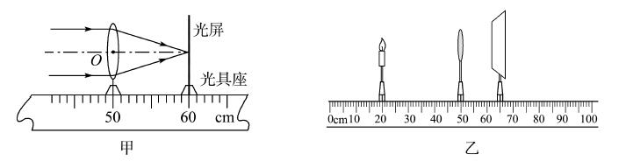
(1)当把蜡烛放在乙图位置时，移动光屏，在光屏上能成_______、缩小的实像；生活中的_______就是利用这个原理制成的。
(2)凸透镜的位置固定不动，当蜡烛向右(靠近透镜)移动一段距离后，要在光屏上再次成清晰的像，需将光屏向_______ (选填“左”或“右”)移动。
(3)在上一步光屏上成清晰的像后，取一副近视镜放在凸透镜和蜡烛之间，要使光屏上还能成清晰的像，保持凸透镜和光屏的位置不动，可将蜡烛适当向_______ (选填“左”或“右”)移动。
(1)倒立 照相机 (2)心 (2)左
25．(5分)为了测量某种食用油的密度，取适量这种食用油进行如下实验：
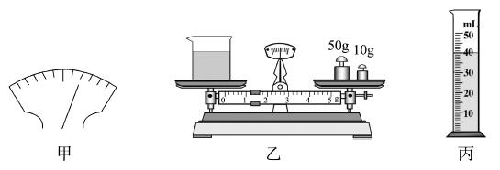
(1)将托盘天平放在水平桌面上，把游码移到标尺左端的“0”刻度线处．发现指针静止时位置如甲图所示，则应将平衡螺母向_______(选填“左”或“右”)调节使横梁平衡。
(2)向烧杯中倒入适量的食用油，用天平测量烧杯和食用油的总质量m₁，天平平衡时，砝码和游码的位置如图乙所示。[来源:学科网]
(3)把烧杯中的部分食用油倒入量筒中，其示数如图丙所示。
(4)测出烧杯和剩余食用油的总质量m₂为26g。
(5)请将数据及计算结果填在下表中。
烧杯和食用油的总质量m₁／g | 烧杯和剩余食用油的总质量m₂／g | 量筒中食用油的质量m／g | 量筒中食用油的体积V／cm³ | 食用油的密度$ρ$／g／cm³
 | 26
(1)左 (5)61．2 35．2 40 0．88

26．(6分)在“测量小灯泡的电功率”实验中．电源电压为6V保持不变．所用小灯泡的额定电压为2．5V．小灯泡的电阻约为10$Ω$。
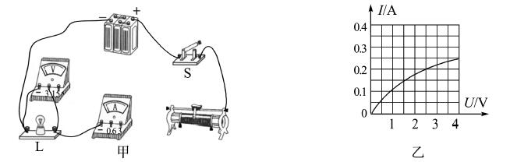
(1)用笔画线代替导线，将图甲的实物图连接完整，要求滑动变阻器滑片P向右滑动时小灯泡变亮。
(2)闭合开关S前，应将滑动变阻器的滑片P移到最_______端(选填“左”或“右”)。
(3)闭合开关S后，发现小灯泡不亮，但电流表和电压表均有示数，接下来首先应该操作的是_______ (填序号)
A．检查电路是开断路
B．检查电路是开短路
C．移动滑动变阻器的滑片P，观察小灯泡是否发光
(4)通过小灯泡的电流随它两端电压的变化如图乙所示．分析图象可知，当小灯泡两端的电压增大时，灯丝的电阻会_______ (选填“增大”、“不变”或“减小”)；小灯泡的额定功率为 _______W。
(5)若将小灯泡换成定值电阻，该电路还可以进行的实验有______________ (清写出一个即可)。
(1)[来源:学科网]
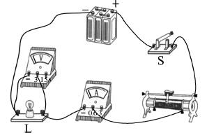
(2)左 (3)C (1)增大 0.5
(5)伏安法测电阻或电阻一定时，研究通过导体的电流与导体两端电压的关系

六、2017年聊城市中考物理试题计算题(本题包括3个小题，共21分。解答时应写出必要的文字说明、主要公式和重要的演算步骤。只写最后答案的不得分，有数值计算的题，答案中必须写出数值和单位)
27．(4分)2017年5月185日，中国科学家首次在南海试采可燃冰取得圆满成功．实现了我国天然气水合物开发的历史性突破。可燃冰清洁无污染、储量巨大，是一种非常理想的新型能源。可燃冰的热值很大，是天然气热值的10倍以上，若按10计算。[4.2×l0³J／(kg·℃)；天然气的热值q=7×l0⁷J / m³ ] 求：
(1)体积为0．01 m³的可燃冰完全燃烧放出的热量为多少?
(2)若这些热量的90％被质量为100kg的水吸收，则水升高的温度是多少?
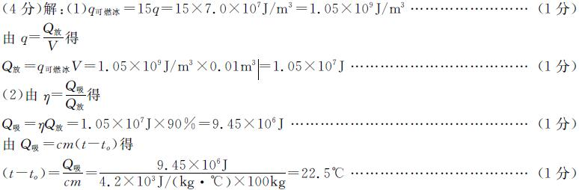
28．(8分)如图所示，水平地面上有一底面积为1．5 0×l0⁻²m²的圆柱形容器，容器中水深40cm，一个边长为10cm的正方体物块通过一根细线与容器底部相连，细线受到的拉力为4N。(g= 10N／kg)求：
(1)此时容器底受到水的压强和压力。
(2)此时物块受到的浮力和物块的质量。
(3)细线剪断后，物块静止时浸入水中的体积。
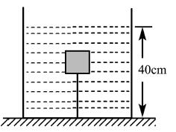
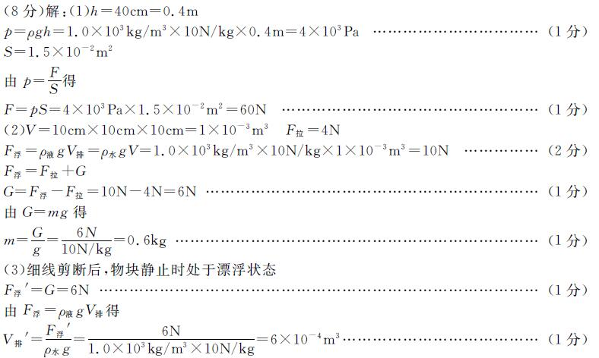
29．(9分)如图所示，电源电压保持12V不变，电阻R₁=50$Ω$，只闭合开关S₃，将滑动变阻器滑片P移到中点时．电流表示数为0．2A，小灯泡L的实际功率为1．8W；电流表的量程为0一0．6A，电压表的量程为0一3V。(不考虑温度对灯丝电阻的影响)求：
(1)当开关S₁、S₂、S₃都闭合时，通过R₁的电流是多少?
(2)小灯泡的电阻是多少?只闭合开关S₃，滑片P在中点时，电压表的示数是多少?
(3)在保证电路安全的条件下，电路消耗的最小功率是多少?
